Министерство образования и науки Российской Федерации
ФГБОУ ВО Ульяновский государственный технический университет
Кафедра «Вычислительная техника»

Лабораторная работа 12
«Списки на Java»

Выполнил студент
группы ИВТапбд-11
Аронов В. В.

Ульяновск, 2022

Постановка задачи
Необходимо составить программу, способную заносить в двухсвязный список данные пользователей, такие как номер, имя, фамилия и отчество отдельного пользователя. Код для двухсвязного списка должен быть написан при помощи готовых методов. Программа должна позволять менять направление списка в обратную сторону, должна присутствовать функция поиска по полному тексту строки.
Особенности реализации
Данная работа выполняется с использованием набора команд и готовых методов, позволяющих записывать данные о пользователях в двухсвязный список, считывать и обрабатывать их. При помощи данных команд и методов спискок можно перевернуть в обратном направлении или же найти пользователя по его имени, также присутствует функция вывода данных всех пользователей.
Тестирование
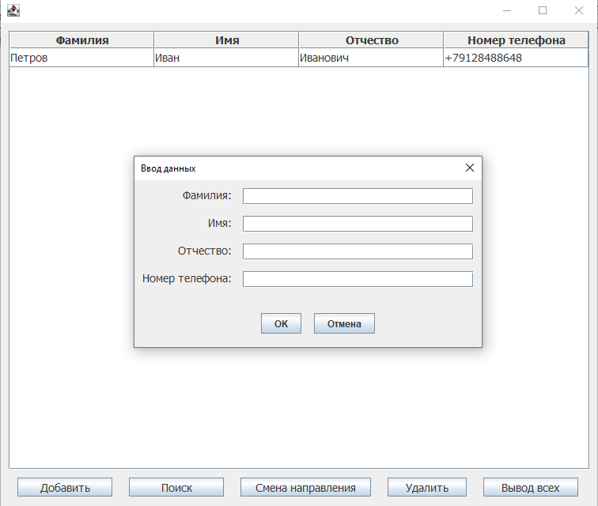
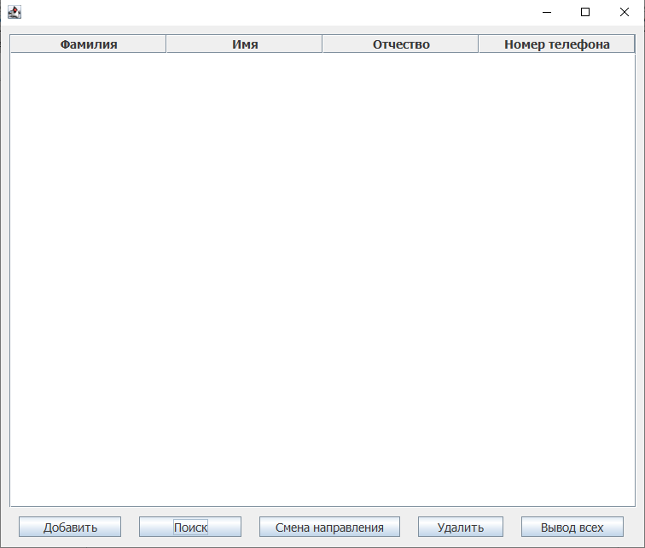
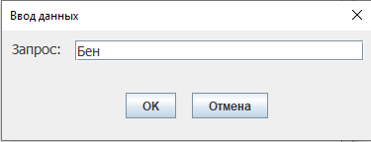

Выводы о проделанной работе
В результате проделанной работы я научился работать с двухсвязными списками, получил опыт в работе с готовыми методами.

